**دستور العمل کار باآچارشلاقی**

**نام درس/دروس:**

**ایمنی**

**کار آموزی2**

**آزمایشگاه /کار گاه:**

**مرکز آموزش مهارت های فنی ومهندسی**

**1-هدف:**

**تشریح نحوه کار وآیین کار ایمن باآچارشلاقی**

**2-دامنه کاربرد:**

**دانشجویان ترم سوم وهشتم کارشناسی رشته مهندسی رشته بهداشت حرفه ای وایمنی کار**

**3-مسئولیت:**

**1-کلیه دانشجویان دوره کارشناسی رشته بهداشت حرفه ای مسئولیت اجرای این دستورالعمل رابه عهده دارند.**

**2-اساتید راهنما ومسئول درس مسئولیت نظارت بر حسن اجرای مفاداین دستورالعمل را به عهده دارند.**

**4-تعاریف (درحال حاضر فاقد تعریف)**

**5-شرح دستورالعمل**

**دستورالعمل وآیین کارایمن**

چار شلاقی یا آچار لوله گیر همانطور که از اسمش پیداست برای کار بر روی لوله ها مورد استفاده قرار می گیرد. بیشتر اوقات از آچار های شلاقی بر روی لوله های رگه دار مانند لوله های گالوانیزه فلزی، آهن سیاه و دیگر لوله های فلزی استفاده می شوند. آچار شلاقی از دو گیره لبه دار برای گرفتن و نگه داشتن لوله ها بهره می برد. این لبه ها به گونه ای بر روی لوله فیت می شوند تا لوله هیچ گونه تکان و لرز تاریخچه آچار لوله گیر

آچار شلاقی برای نخستین بار توسط آقای Daniel C.Stillson در اکتبر سال 1869 میلادی تولید شد. به همین خاطر گاهی آچار شلاقی را با نام آچار Stillson نیز می شناسند. سپس در سال 1888 میلادی نخستین آچار لوله گیر قابل تنظیم توسط مخترع سوئدی Johan Petter Johansson طراحی و تولید شد. و این چنین بود که آچار لوله گیری که امروزه کاربردهای بیشماری در زمینه لوله کشی دارد تولید و عرضه شد.

**انواع مختلف آچار شلاقی**

1. آچار شلاقی انتهایی
2. آچار شلاقی آفست
3. آچار لوله گیر قدرت مرکب
4. آچار لوله ای زنجیره ای
5. آچار لوله گیر تسمه ای
6. آچار شلاقی مستقیم

این آچار های همگی در سایز ها و اندازه های مختلفی طراحی و عرضه می شوند. معمولا جنس بدنه آن ها از فلز و یا آلومینیوم است تا مقاومت کافی را از خود نشان دهند**.**

* **آچار شلاقی مستقیم:**

این دسته از آچار های لوله گیر در حقیقت همان فرم سنتی و معمولی آچار های لوله گیر را دارند. از آن ها در پروژه ها و موارد بسیاری استفاده می شود. معمولا از جنس آهن هستند و از دو لبه تیغ دار برای گرفتن لوله بهره می برند. گونه های مختلفی از این دسته در بازار وجود دارند که می توانید متناسب با فعالیت خود آن ها را تهیه نمایید. سایز معمول و استاندارد آن ها بین ¾ اینچ تا 8 اینچ است. آچار های لوله گیر مستقیم برای کاربردهای روزانه و تعمیرات بسیار مناسب بوده و جز رایج ترین مدل های هستند.

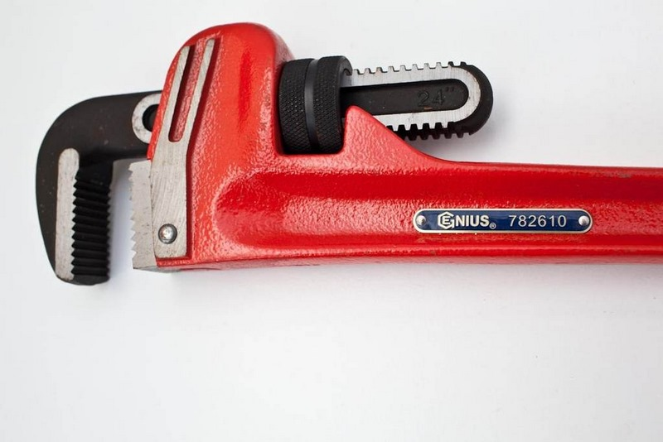

* **آچار لوله گیر انتهایی:**

همان گونه که از اسم آن ها مشخص است از آن ها برای گرفتن انتهای لوله ها استفاده می شود. طراحی آن ها به گونه ای صورت گرفته تا برای تعمیر انتهای لوله ها که معمولا نزدیک دیوارها و جا های باریک هستند مناسب باشد. این مدل از دندانه هایی در گیره های خود استفاده می کند تا به راحتی لوله را در اختیار بگیرید و کار خود را به اتمام برسانید. از آچار های شلاقی انتهایی معمولا برای کار در مکان های باریک و جاهایی که دسترسی به لوله سخت و دشوار استفاده می شود.

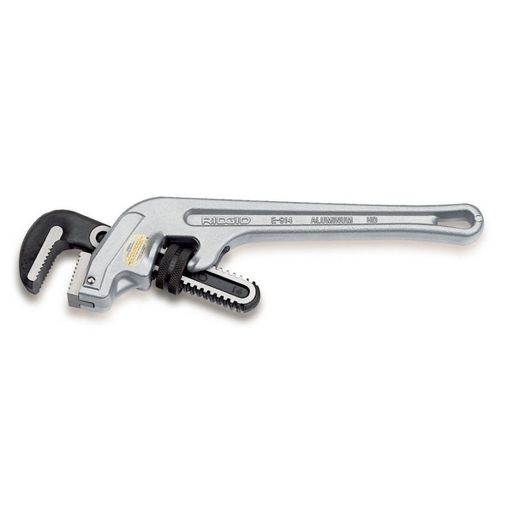

* **آچار لوله گیر آفست:**

این مدل برای کار با لوله هایی که در زوایای غیر معمول و دشوار قرار گرفته اند طراحی شده است. گیره های آن تا 90 درجه باز می شوند تا بتوانید راحت تر لوله را نگه دارید.

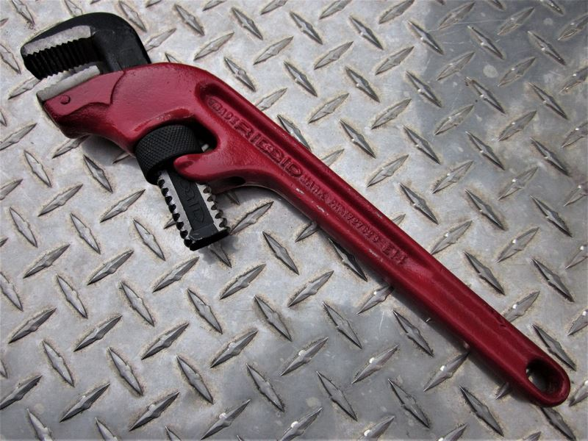

* **آچار لوله گیر قدرت مرکب:**

این گونه از آچار های شلاقی برای سفت و محکم کردن اتصالات بکار می رود. دلیل استفاده از آن ها هم قدرت مضاعفی است که در اختیار شما می گذارند. از آن های می توان برای تعمیر محل اتصال لوله ها که دچار یخ زدگی، آسیب و یا به خاطر عمر بالا دچار خرابی شده اند استفاده کرد. طراحی آن ها به شکلی است که قدرتی که شما به آن اعمال می کنید را تا چندین برابر افزایش می دهد.

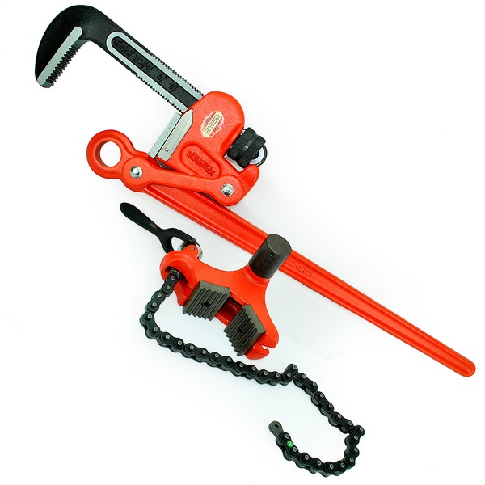

* **آچار لوله گیر زنجیره ای:**

آچار شلاقی زنجیره ای به جای استفاده از گیره های قلاب مانند از زنجیره استفاده می کند. از آن ها می توان برای باز کردن لوله های بسیار سفت و سخت بهره برد.

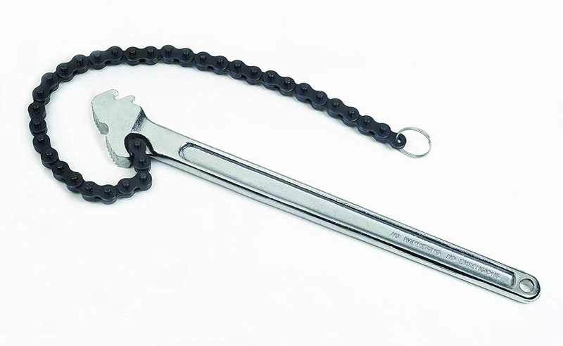

* **آچار شلاقی تسمه ای:**

این مدل از آچار های لوله گیر شباهت زیادی با مدل های زنجیره ای دارند. با این تفاوت که تسمه نایلونی استفاده می کنند. از این دسته از آچار ها برای کار با لوله هایی که ظاهر غیر متعارف و غیر معمول دارند استفاده می شود. اینکار به کمک سایش به تسمه آچار و لوله مورد نظر انجام می شود. نحوه کار آن با دیگر مدل ها فرق دارد و درجنس های مختلفی نظیر نایلون، فلز و حتی چرم عرضه می شود.

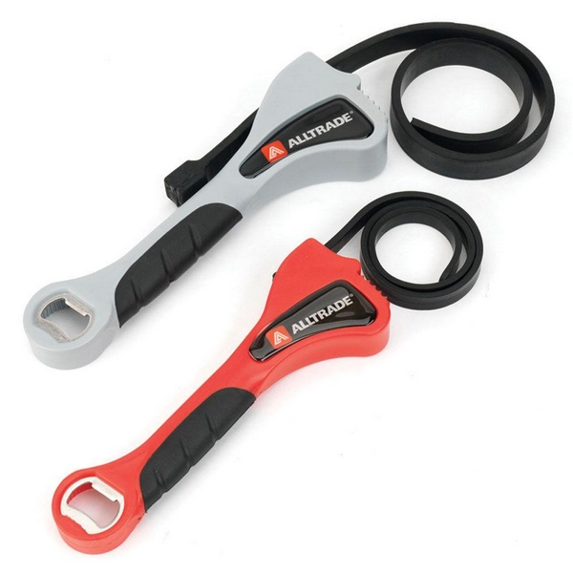

**نحوه کار با آچار شلاقی**

پس از اینکه مدل مناسب را انتخاب و خریداری کردید نوبت به استفاده از آن می رسد. سایز آچار را به گونه ای تنظیم کنید تا لوله دقیقا در وسط دو گیره آچار قرار بگیرد. سپس گیره های آچار را سفت و محکم کنید تا بتوانید کنترل کامل بر روی لوله داشته باشید. سپس می توانید هر گونه تعمیرات و یا عمل باز و بسته کردن را به راحتی بر روی لوله مورد نظر انجام دهید.